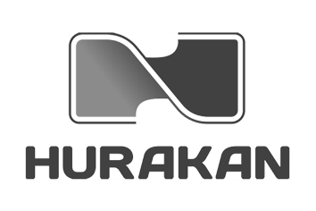

ПАСПОРТ

ФРИЗЕР
ДЛЯ ЖАРЕНОГО МОРОЖЕНОГО
Модели: HKN-FIC10, HKN-FIC50
HKN-FIC50S, HKN-FIC50SXL


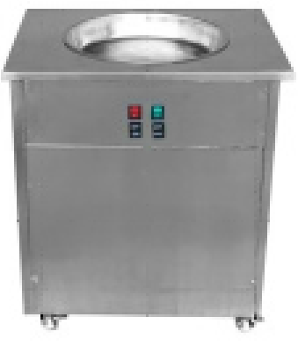
Спасибо, что Вы выбрали продукт нашей торговой марки. Для обеспечения безопасности и максимального срока эксплуатации устройства, пожалуйста, прочитайте данное руководство. Настоятельно рекомендуем сохранять его весь срок эксплуатации изделия.
- Назначение
Фризеры для жареного мороженого Hurakan позволяют легко и просто готовить «жареные» роллы вкуснейшего и диковинного десерта. Они прекрасно подходят для мест праздничного скопления людей, торговых центров и ярмарочных площадок.
- Технические характеристики
Модель | HKN-FIC10 | HKN-FIC50 | HKN-FIC50S | HKN-FIC50SXL
Напряжение, В | 220 | 220 | 220 | 220
Мощность, кВт | 1,3 | 2,2 | 2,2 | 2,4
Диаметр/сторона ледяной поверхности, мм | 330 | 50 | 50 | 50
Хладагент | R410A | R410A | R410A | R410A
Размеры, мм | 580x470x660 | 650x650x880 | 650x650x880 | 1000x650x880
Масса, кг | 25 | 48 | 48 | 68

- Установка
  - Подключение к сети электропитания должно производиться квалифицированным инженером с соблюдением всех норм безопасности.
  - Необходимо установить устройство на плоской и твердой поверхности.
  - Следует расположить устройство таким образом, чтобы обеспечить эффективный отвод тепла и предотвратить воздействие на него источников тепла. Расстояние от корпуса устройства до стены (или ближайшего препятствия) должно составлять не менее 100 мм.
  - Не следует размещать устройство в местах с большим количеством пыли.
  - Место установки устройства следует поддерживать в чистоте.
  - Необходимо убедиться в том, что параметры местной электросети соответствуют характеристикам устройства.
  - Следует подключить шнур питания к розетке и убедиться в том, что система надежно заземлена.
- Инструкция по использованию
- Подготовленная масса мороженого наносится на поверхность фризера.
- С помощью специальной лопатки масса выравнивается по всей охлаждаемой поверхности, чтобы достичь равномерного распределения.
- После того, как мороженое застыло, с помощью той же лопатки, поступательными движениями, полоски мороженого сворачиваются в роллы (см. рисунок ниже).
- Полученные роллы раскладываются в праздничную упаковку и украшаются топпингами.
- После этого продукт готов к реализации.
ВАЖНО: если мороженое сильно примерзает к рабочей поверхности, кратковременно нажимайте кнопку ее нагрева «Defrost» перед сворачиванием каждого ролла.
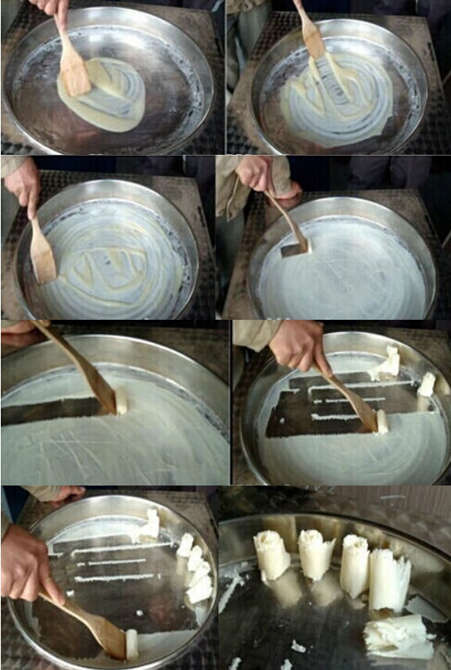
- Уход и обслуживание
5.1 Устройство всегда должно поддерживаться в чистом состоянии и обслуживаться квалифицированным персоналом.
5.2 Каждый раз, завершая работу с фризером, необходимо его тщательно вымыть и высушить.

* С целью улучшения характеристик товара производитель оставляет за собой право вносить изменения в конструкцию, технические характеристики, внешний вид и комплектацию оборудования без предварительного уведомления.

